Министерство образования и науки Российской Федерации Федеральное государственное бюджетное образовательное учреждение высшего образования «Петрозаводский государственный университет»
Физико-технический институт
Кафедра физики твёрдого тела

Отчет по
ЛАБОРАТОРНОЙ РАБОТЕ №6
«Технология программирования»
Автор отчета: Студент группы 21318
Дмитриев Никита
«14» декабря 2025 г.

Петрозаводск 2025 г.

Цель: Научиться выделять акторов и прецеденты, строить диаграмму вариантов использования, использовать PlantUML для автоматической генерации диаграммы.
Ход работы:
1. Действующие лица (Акторы):
Клиент — человек, который пользуется банкоматом.
Банковский сотрудник — сотрудник банка, обслуживающий банкомат (заправка купюр, техническое обслуживание).
Банковская система — внешняя информационная система банка, проверяющая баланс, списывающая средства.

2. Прецеденты (Варианты использования):
Для Клиента:
Снятие наличных — позволяет снять деньги с карты.
Пополнение счета — позволяет внести наличные на карту.
Проверка баланса — позволяет узнать остаток на счете.
Перевод средств — позволяет перевести деньги другому лицу.
Смена PIN-кода — позволяет изменить PIN-код карты.
Для Банковского сотрудника:
Обслуживание банкомата — позволяет заправлять купюры, проверять работу.
Для Банковской системы:
Блокировка карты — позволяет заблокировать карту при подозрительных операциях.
3. Диаграмма вариантов использования (PlantUML):
@startuml
left to right direction

actor Клиент
actor "Банковский сотрудник" as Сотрудник
actor "Банковская система" as Система

rectangle Банкомат {
usecase "Снятие наличных" as Снятие
usecase "Пополнение счета" as Пополнение
usecase "Проверка баланса" as Баланс
usecase "Перевод средств" as Перевод
usecase "Смена PIN-кода" as ПИН
usecase "Обслуживание банкомата" as Обслуживание
usecase "Блокировка карты" as Блокировка
}

Клиент --> Снятие
Клиент --> Пополнение
Клиент --> Баланс
Клиент --> Перевод
Клиент --> ПИН
Сотрудник --> Обслуживание
Система --> Снятие
Система --> Пополнение
Система --> Баланс
Система --> Перевод
Система --> Блокировка
@enduml
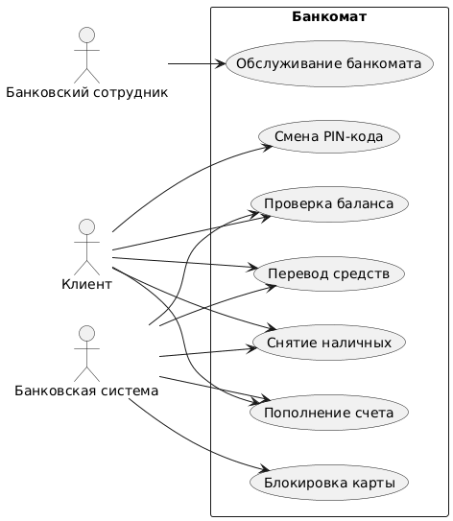
Вариант 2: «Фитнес-центр»
1. Действующие лица (Акторы):
Посетитель — клиент фитнес-центра.
Тренер — сотрудник фитнес-центра, проводящий тренировки.
Администратор — сотрудник, работающий на ресепшн.
Система бронирования — внешняя система управления расписанием.
2. Прецеденты (Варианты использования):
Для Посетителя:
Оплата абонемента — позволяет оплатить посещение.
Бронирование группового занятия — позволяет записаться на тренировку.
Просмотр расписания — позволяет увидеть доступные занятия.
Отмена бронирования — позволяет отменить запись.
Для Тренера:
Проведение тренировки — позволяет провести занятие.
Для Администратора:
Регистрация посетителя — позволяет завести карту клиента.
Управление инвентарем — позволяет учитывать оборудование.
Для Системы бронирования:
Бронирование группового занятия — позволяет обрабатывать запись.
Отмена бронирования — позволяет обрабатывать отмену записи.
Просмотр расписания — позволяет отображать расписание.
3. Диаграмма вариантов использования (PlantUML):
@startuml
left to right direction
actor Посетитель
actor Тренер
actor Администратор
actor "Система бронирования" as Бронирование
rectangle Фитнес_центр {
usecase "Регистрация посетителя" as Регистрация
usecase "Оплата абонемента" as Оплата
usecase "Бронирование группового занятия" as Бронь
usecase "Проведение тренировки" as Тренировка
usecase "Просмотр расписания" as Расписание
usecase "Управление инвентарем" as Инвентарь
usecase "Отмена бронирования" as Отмена
}
Посетитель --> Оплата
Посетитель --> Бронь
Посетитель --> Расписание
Посетитель --> Отмена
Тренер --> Тренировка
Администратор --> Регистрация
Администратор --> Инвентарь
Бронирование --> Бронь
Бронирование --> Отмена
Бронирование --> Расписание
@enduml
